

Bio. Le sonneur à ventre jaune au centre d’une animation
- 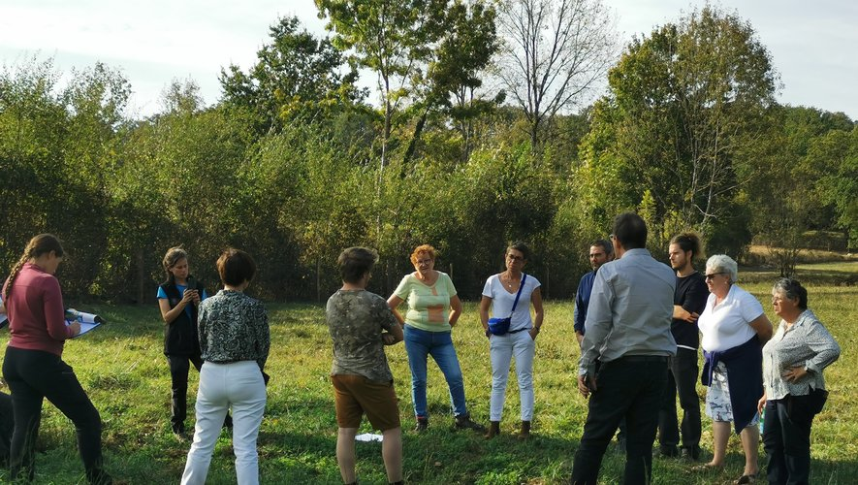Le sonneur à ventre jaune au centre d’une animation

Environnement, Bio
Publié le 26/10/2023 à 05:09
Correspondant
Dans le cadre de sa mission d’animation des sites Natura 2 000 de son territoire, le parc naturel régional des Causses du Quercy a organisé vendredi 13 octobre, le 9e atelier intersites à Bio. L’objectif est de se retrouver autour d’une thématique de conservation de la biodiversité et d’explorer des actions à mettre en place.
Cet événement a regroupé une vingtaine de participants, principalement des élus des communes situées dans les treize sites Natura 2 000 du parc ainsi que des représentants de l’État et de la région Occitanie. La thématique abordée ce jour-là était la conservation des petites zones humides et des espèces qui y sont inféodées, en particulier le sonneur à ventre jaune, espèce d’amphibien devenue très rare en France et en région Occitanie. En effet, son habitat préférentiel a été fortement réduit, notamment par le drainage des prairies humides.
Les participants ont pu en apprendre davantage sur les enjeux liés aux zones humides et échanger sur le terrain avec Simon Combet de Nature en Occitanie, spécialiste de la thématique sur les actions concrètes à mener pour restaurer l’habitat du sonneur à ventre jaune.

Haut du formulaire

Bas du formulaire
z votre recherche
Haut du formulaire
Bas du formulaire

